**机器人系统仿真》第三章作业**

**19029216 张亦非**

###### 一、

运行小海龟例程，通过键盘控制小海龟运动。请以照片或视频形式上传以下每一步骤的执行过程或执行结果：

1）第一步，打开新终端，输入 roscore；

2）第二步，打开新终端，输入命令 rosrun turtlesim turtlesim_node；

3）第三步，打开新终端，输入命令 rosrun turtlesim turtle_teleop_key，并使用键盘方向键控制小海龟在仿真界面中移动

4）第四步，打开新终端，输入命令 rqt_graph

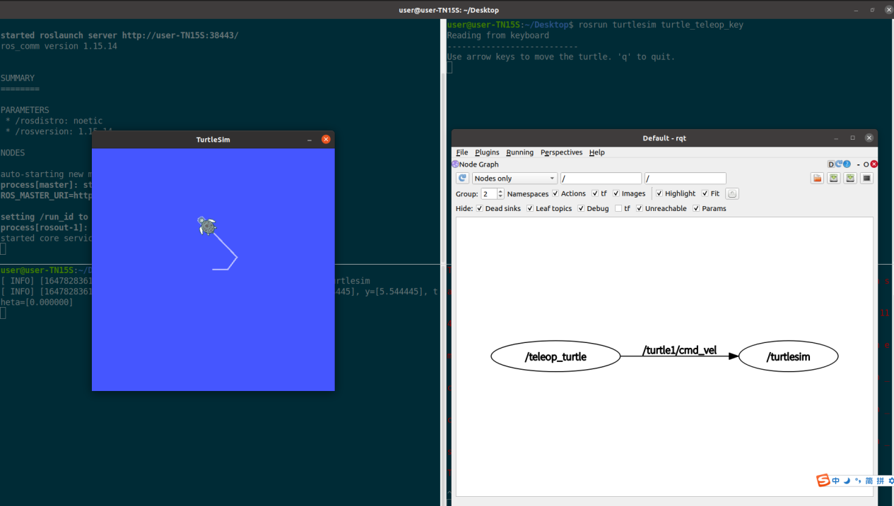

###### 二、

进行以下操作，查看结果，并分析原因。请以照片形式上传以下每一问题的执行过程或执行结果

1）首先使用ctrl+c关掉以上所有四步所执行的进程。

2）在以上四步执行流程中，调换第二步和第三步，就是第二步先启动/teleop_turtle节点，第三步再启动/turtlesim节点

3）四步骤都执行完成后，已经可以通过键盘的上下左右键控制小海龟的运动。这个时候，使用ctrl+c，只停止roscore进程，也就是关掉Master节点。请查看通过键盘控制小海龟的功能是否依然能够完成。

下图为调换第二步和第三步之后的结果图：

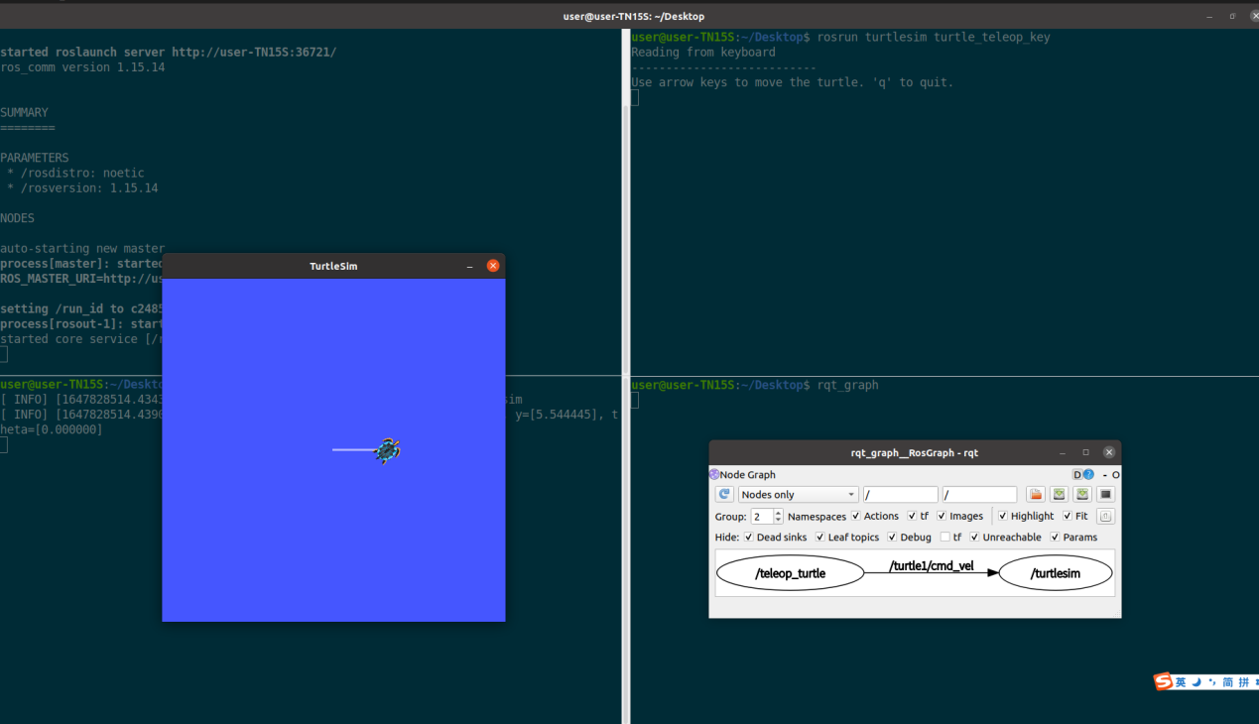

实验结果为：调换talker和listener的顺序后，对我们控制小乌龟的运动没有影响。

下图为关闭roscore之后的结果图：

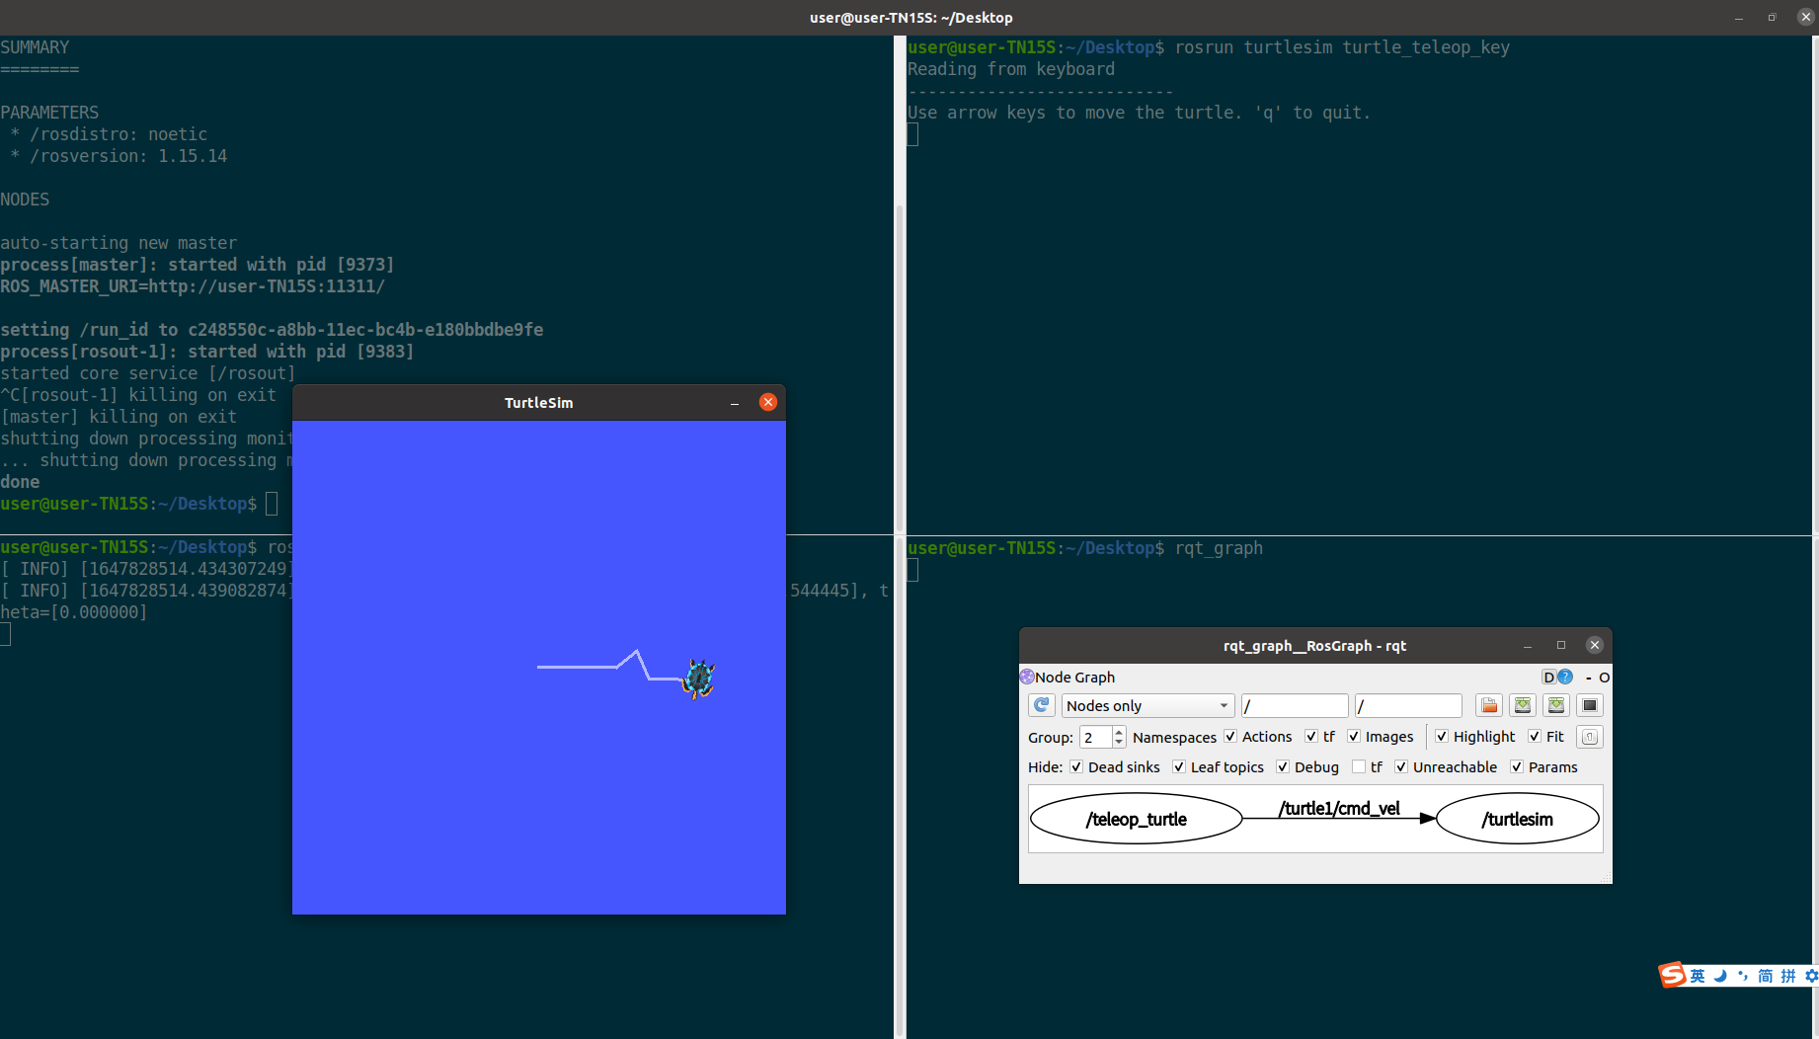

实验结果为：在关闭roscore之后，对我们控制小乌龟的运动没有影响。

三、实验结果分析

通过指令rqt_graph和rosnode list查看各个节点和rqt graph的信息：

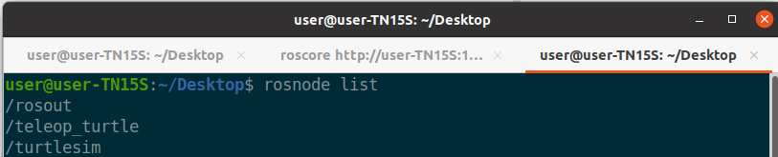



由此我们可以看出：

“/teleop_turtle”节点作为发布者”，往“/turtle1/cmd_vel”主题中发布数据，为具备talker功能的节点。

“/turtlesim”节点作为订阅者，去“/turtle1/cmd_vel”主题中获取数据，为具备listener功能的节点。

“/turtle1/cmd_vel”为talker和listener之间通讯的topic。

“/teleop_turtle” 通过“/turtle1/cmd_vel”给“/turtlesim” 进行数据传递。

所以具体流程为：在talker（/teleop_turtle）启动后，会向ros master注册发布者的节点信息，ros master会将节点的注册信息加入注册列表中。Listener（/turtlesim）启动后也同样会注册订阅者信息。之后ros master会进行信息匹配，然后listener发送连接请求，talker确认连接请求。

而我们通过改变节点启动的顺序改变talker和listener的顺序，就是改变第一步和第二步向ros master注册的顺序。。而ros master只有在两者都注册之后才会进行信息匹配，所以改变注册顺序并不会影响信息的发布和订阅。

但当我们关闭其中一个节点，再关闭roscore，再打开roscore，打开节点之后，我们不能再实现对小海龟移动的控制。

我们分析出现这种情况的原因是由于roscore的重启，发布者的节点信息和订阅者的节点信息储存在了不同的注册列表中，无法进行信息匹配。这就导致发布者节点信息无法顺利的由主节点roscore发送给订阅者节点，两节点无法顺利连接。